**國立勤益科技大學資訊工程系學生實務專題成果報告**

※※※※※※※※※※※※※※※※※※※※※※※

※ ※

※ 智慧車應用–影像處理 ※

※　 　　　　 　　※

※　　　　　　　　　　　　　　　　　　　　　※

※※※※※※※※※※※※※※※※※※※※※※※

執 行 期 間 ： 100學年度上學期至100學年度下學期

專題參與人員：

部別： 日間部

組別： 第29組

班別： 四訊三乙 座號： 20 姓名： 莊驊

班別： 四訊三乙 座號： 32 姓名： 蕭力誠

班別： 四訊三乙 座號： 07 姓名： 曾李銘

指導老師： 林正堅 老師

中　華　民　國　101　年　6　月　15　日

**目錄**

圖目錄 II

表目錄 IV

摘要 1

一、前言 2

二、專題簡介 2

(一) 製作目的 2

(二) 製作方法 2

(三) 製作結果 5

三、製作理論與探討 5

(一) 系統流程 5

(二) 影像灰階化 7

(三) 影像侵蝕及膨脹 8

(四) 影像亮度及對比度調整 9

(五) 平滑線性濾波器 11

(六) Canny邊緣偵測 12

(七) 直線及圓形霍夫轉換 14

(八) 影像透視投影轉換 17

(九) 縫線處理 21

(十) Haar人臉辨識 23

四、軟硬體分析 26

(一) 硬體分析 26

(二) 軟體分析 27

五、測試結果 28

六、結論 33

七、未來展望 34

八、參考文獻 34

# 圖目錄

圖2.1 Dev-C++掛載Opencv2.1函式庫的環境外觀 3

圖2.2開啟webcam的程式碼 4

圖2.3執行webcam擷取即時影像畫面 4

圖3.1植基於影像處理技術之自動停車系統流程圖 5

圖3.2建構於影像處理技術之駕駛精神狀態辨識系統流程圖 6

圖3.3 (a)平行及車偵測；(b)倒車入庫；(c)完成停車 6

圖3.4 (a)原始影像；(b)影像灰階化結果 7

圖3.5 (a)集合*A*；(b)方形結構元素*B*；(c)*A*被*B*的侵蝕，以陰影顯示；(d)拉長的結構元素；(e) *A*被*B*使用此元素侵蝕。(c)和(e)的虛線邊界是集合*A*的邊界，顯示出來只是供參考 8

圖3.6 (a)集合*A*；(b)方形結構元素(黑點代表原點)；(c)被*B*膨脹的*A*，以陰影顯示；(d)被拉長的結構元素；(e) 用此元素膨脹的*A*。(c)和(e)中的虛線邊界是集合*A*的邊界，顯示出來只是供參考 9

圖3.7 (a)原始灰階影像；(b)侵蝕後影像；(c)膨脹後影像 9

圖3.8亮度及對比度調整流程 10

圖3.9 (a)原始灰階影像；(b)亮度及對比度調整後的影像 10

圖3.10用一3×3濾波器遮罩的線性空間濾波的技術。所選用來表示濾波器遮罩係數之座標的形式使線性濾波表示式的書寫簡化。 11

圖3.11 (a)均值濾波器；(b)泛用型權值平滑濾波器 12

圖3.12 (a)原始灰階影像；(b)平滑濾波後的影像 12

圖3.13 (a)高斯函數；(b)一階導函數；(c)二階導函數 13

圖3.14邊與其一階和二階的導函數關係圖 13

圖3.15 (a)受雜訊影響的邊，(b)和(c)為梯度和高斯的濾鏡，(c)和(e)為作旋積之後的結果 14

圖3.16 (a)原始影像；(b)Canny邊緣化後的影像 14

圖3.17霍夫轉換(r,*θ*)參數說明圖 15

圖3.18直線霍夫轉換示意圖 15

圖3.19直線霍夫轉換投票示意圖 16

圖3.20圓形霍夫轉換示意圖 16

圖3.21 (a)原始影像；(b)直線霍夫轉換後所繪出之直線影像(紅線：直線) 17

圖3.22 (a)原始影像；(b)圓形霍夫轉換後所繪出之圓形影像(綠點：圓心；紅線：圓周) 17

圖3.23照相機模型 18

圖3.24影像座標系統 18

圖3.25車輛座標系統與相機裝設位置圖 19

圖3.26車輛座標系統與相機座標系統 19

圖3.27 (a)原始影像；(b)透視投影轉換後的影像 20

圖3.28合併線段示意圖 22

圖3.29 (a)原始霍夫直線轉的邊緣化影像；(b)經過縫線縫補後的影像 22

圖3.30點*(x,y)*處的積分影像值 23

圖3.31計算矩形和示意圖，矩形D的所有灰階值的和為4+1-(2+3) 23

圖3.32 Viola使用的四種矩形特徵 24

圖3.33 AdaBoost演算法選出的第一及第二個特徵 24

圖3.34層疊分類器示意圖 25

圖3.35 (a)原始影像；(b)Haar人臉辨識後的影像(紅框為辨識人臉的結果) 25

圖3.36 (a)原始影像；(b)Haar人眼辨識後的影像(紅框為辨識人眼的結果) 25

圖5.1 (a)實際停車狀況；(b)軟體校正平行(綠線為平行線之基準) 28

圖5.2 (a)實際停車狀況；(b)軟體校正平行(綠線為平行線之基準) 29

圖5.3 (a)實際停車狀況；(b)軟體校正平行(綠線為平行線之基準) 29

圖5.4 (a)實際停車狀況；(b)判斷是否為停車格(藍線：車格線；紅線：判斷與車輛之距離基準；黃線：車輛與平行線之距離；綠線：平行線) 29

圖5.5硬體倒車入庫 30

圖5.6硬體完成倒車入庫動作 30

圖5.7 webcam擷取之影像 31

圖5.8 Haar取出眼部特徵值並作亮度及對比度調整 31

圖5.9眼部影像作邊緣化偵測及平滑處理 31

圖5.10霍夫圓形抓取出眼部及瞳孔(綠點：圓心；紅線：圓周) 32

圖5.11時間內未抓取到圓形輪廓發出警告訊息 32

圖5.12測試結果 32

# 表目錄

表4.1自製電動驅動車規格 26

表4.2羅技HD Pro網路攝影機C910規格 26

表4.3羅技HD Pro網路攝影機C920規格 27

**智慧車應用–影像處理**

**Application of Smart Cars - Image Processing**

莊驊 蕭力誠 曾李銘 林正堅 老師

Hua Choung, Li-Cheng Siao, Lee-Ming Tseng, Cheng-Jian Lin

國立勤益科技大學資訊工程系

Department of Computer Science and Information Engineering

National Chin-Yi University of Technology

# 摘要

鑒於科技發展速度越來越快，智慧的生活相對也日趨顯著，用科技來協助日常生活已是家常便飯之事。本專題研究分為兩大部分，第一部分為協助駕駛者倒車入庫系統，利用反透視投影來造成影像畸變，利用此特性來取代超音波反射測距之問題，再配合一系列相對應演算法，計算出車格位置，使電動車自動移至車格中。第二部分為主動非接觸來偵測駕駛者之眼睛閉合狀態，來代表駕駛者之現有精神狀態，駕駛者因打瞌睡闔眼，本系統可即時偵測，立即以聲音提醒駕駛者，避免疲勞駕駛提升行車安全。

Abstract

According to the transformation of technology development,intelligent lives get more important gradually, and it is quite normal we use it to assist us in daily lives. This research divides to two major parts, the first part is using our system to enable parking automatically. We use anti-perspective projection to transform image in to the bird-eye view. Using this feature to replace the ultrasound which has the problem with reflection error, and implementing the series of corresponding algorithm to compute the parking grid position and move the electronic car to the grid. The second part is another system which detects the status of driver’s eyes. It can represent the mental conditions of the drivers. Once the eyes are closed, The system will respond immediately. The system will alert and warn drivers. Therefore we reach the conclusion that through this system accidents can be avoided effectively.

# 前言

在電腦高速處理的時代，感測元件為提供主要之資訊，硬體式的感測元件受限於單一功能，而出現了影像輸入方式，影像囊括無數訊息，如何從影像中篩選出有用的資料，來改善或取代現有的感測元件與日俱增，為此專題所表達。透過Intel釋放出的開放源碼OpenCV作為程式之函式庫，配合C語言來編寫程式可改善硬體感測器之問題，達到更穩定的工作平台。

本專題將區分成兩大部分，**植基於影像處理技術之自動停車系統**及**建構於影像處理技術之駕駛精神狀態辨識系統**。

# 專題簡介

## 製作目的

1. **植基於影像處理技術之自動停車系統**

因人們的停車技術有所不同，技術較差的使用者，容易造成車輛擦撞的風險或是增加停車的時間，並且遇到車格較小時，易花費較多時間停入車格，所以對某些人而言，停車是一個很大的挑戰，為此本專題利用影像研發了這個自動停車系統，去幫助駕駛去克服這個問題，並達到停車過程既安全又穩定。

1. **建構於影像處理技術之駕駛精神狀態辨識系統**

車禍是國人前幾名死因之一，疲勞駕駛又是造成此意外的主因之一。眼睛的閉合速度就是最大的警示，所以本專題利用webcam擷取影像來作為輸入，透過演算法來節選出所需的特徵值來判別駕駛者的精神狀態，讓駕駛可在精神不濟之時得到提醒，避免發生意外。

## 製作方法

本專題以Dev-C++為環境，以C語言來編寫程式，並搭配OpenCV 2.1 函式庫作為影像處理的開發平台。

系統大致是先建立一個專用平台，透過設定函式庫路徑(圖2.1)，撰寫讀取webcam影像的程式(圖2.2)，藉由webcam擷取即時影像(圖2.3)，透過相對應的演算法篩選出有用之訊息，再將訊息轉變為控制訊號送出。

掛載OpenCV 2.1方法：

1. 安裝**devcpp-4.9.9.2_setup.exe**及**OpenCV-2.1.0-win32-vs2008.exe**
2. Tools -> Compiler Options -> Add a new complier set (**OpenCV** 2.1)
3. Add the following commands when calling complier：

**-L"C:\OpenCV2.1\lib" -lcxcore210 -lcv210 -lcvaux210 -lhighgui210 -lml210**

1. Directories：

Binaries -> Add -> **C:\OpenCV2.1\bin**

Libraries -> Add -> **C:\OpenCV2.1\lib**

C Includes -> Add -> **C:\OpenCV2.1\include\opencv**

C++ Includes -> Add -> **C:\OpenCV2.1\include\opencv**

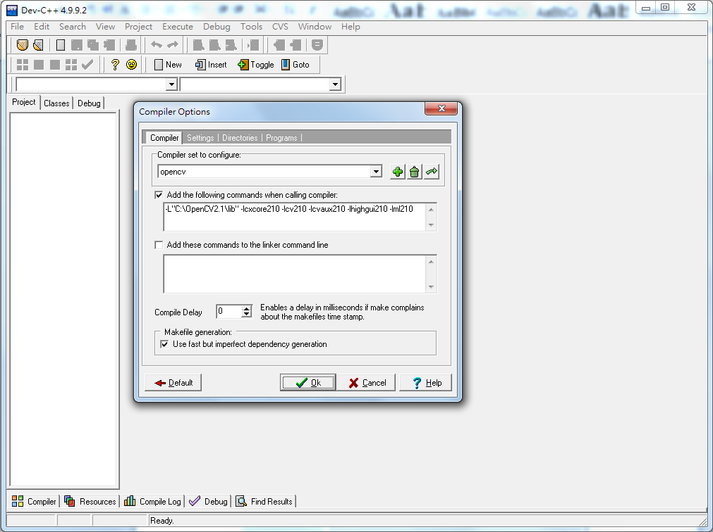

圖2.1 Dev-C++掛載Opencv2.1函式庫的環境外觀

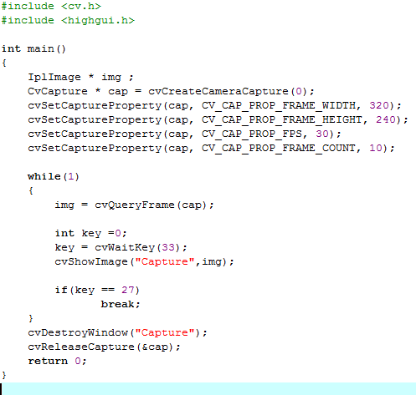

圖2.2 開啟webcam的程式碼

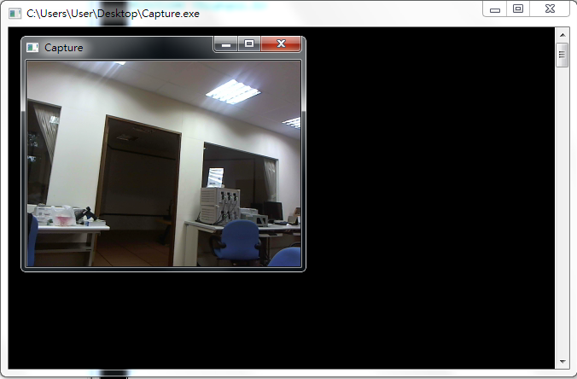

圖2.3 執行webcam擷取即時影像畫面

## 製作結果

這次專題完成的結果，如同當初預期的一樣，可使用影像作為輸入，透過演算法篩選出所需資訊，來計算出所需資料，配合相對應之硬體，達到軟硬同步之及時處理，並非單純以軟體模擬，更加真實的描述使用影像處理來協助駕駛者順利停車，並可以透過影像即時監控駕駛者之精神狀態以及姿勢，讓安全程度在更往上提升，在非接觸情況下，讓駕駛者能無壓迫的行車，讓車不在只是車，更添加了人性化的智慧功能，使駕駛者更便利及安全。

# 製作理論與探討

## 系統流程

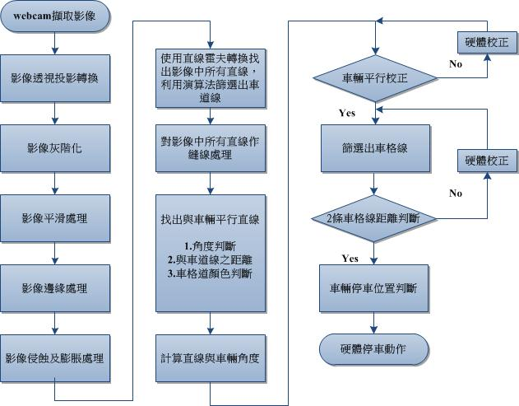

圖3.1 植基於影像處理技術之自動停車系統流程圖

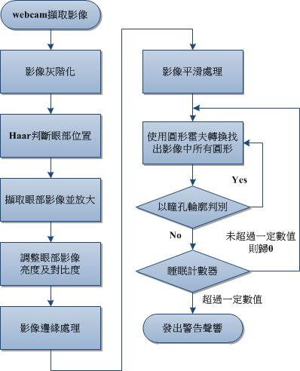

圖3.2 建構於影像處理技術之駕駛精神狀態辨識系統流程圖

1. **植基於影像處理技術之自動停車系統**

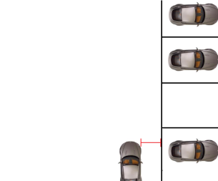 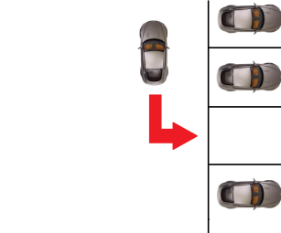 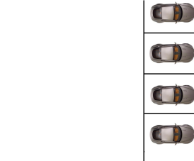

圖3.3 (a)平行及車偵測；(b)倒車入庫；(c)完成停車

停車流程(圖3.3)，停車格必須於車輛右前方，且須離車道線90公分以上，因鏡頭死角問題及鏡頭只裝設一邊，車輛若未與車道線平行，需小於正負20度角之內，壓下自動停車後，車輛會自動執行平行矯正後(圖3.3 (a))，自動行駛於預定倒車起始點(圖3.3 (b))，最後完成停車流程(圖3.3 (c))。

在本專題使用webcam擷取影像來當作輸入端，配合灰階以及Canny演算法來做初步處理降低資料量，在經由反透視演算法做影像的轉換，讓影像中像素點距對真實距離的比例皆相同，最後使用霍夫演算法對整張影像資訊做直線偵測，而後採取車道線的特徵來篩選出畫面中的可能為車道線來做為輸入訊號，計算出車輛更車道線所差之角度，回傳角度給電動車驅動控制器，使車輛校正至與車道線平行，其次車輛移動並配合影像擷取車格，當影像偵測到車格後，計算出車輛更平行線段的距離和與車格間的距離，採用這兩距離，推算出停車入徑並傳給電動車驅動控制器，使電動車執行計算出的停入軌跡停入我們偵測到的車格內，達到以全程影像處理的方式，完成自動停車程序。

1. **建構於影像處理技術之駕駛精神狀態辨識系統**

利用webcam擷取影像資訊，先將影像轉變成灰階影像，使用Haar臉部辨識擷取其眼部特徵影像，將擷取之影像放大讓特徵值更加顯著，利用RGB影像分別切割出R、G、B通道，並將每個通道調整適當的亮度及對比度，再將R、G、B通道結合成原RGB影像，藉由調整亮度及對比度減少光害的影響。

對調整亮度及對比度的影像轉變成灰階影像再作邊緣化處理，濾除影像中的雜訊，擷取出眼部的輪廓線條，由於取出的輪廓線條可能較不平滑及完整，所以利用線性平滑濾波器讓線條更為平滑，影像處理過後得到需要的眼部特徵值，並利用人眼、瞳孔的圓弧形特性，使用圓形霍夫轉換，掃描整張眼部影像，對參數空間中的圓錐體進行投票，並設門檻値對投票數做判斷，找出最有可能的圓形輪廓。

影像處理完成之後也得到圓形霍夫轉換的結果，當閉眼時將偵測不到圓形輪廓，張開時即可得到，利用此特性，設置一個計數器，當超過一定的時間未偵測到圓形輪廓後，將對使用者發出警告提示。

## 影像灰階化

灰階(Gray Level)影像是以亮度為基礎，將彩色影像轉換到黑色至白色之間，依深淺不同共分為256個值，其中0代表黑色，255代表白色，在0 ~ 255之間尚有254種由深至淺的灰色，經過灰階轉換後，可減少三分之二的影像運算量。其計算公式如下：

$Grayscale = 0.299R + 0.587G + 0.114B$ (2.1)

其中，因為R、G、B三種色彩波長不同，所以各有不同的係數。

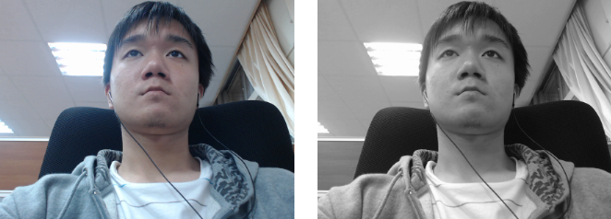

圖3.4 (a)原始影像；(b)影像灰階化結果

## 影像侵蝕及膨脹

1. **侵蝕**

對於 $Z^{2}$ 中的集合*A*和*B*，*A*被*B*侵蝕(erosion)，記為 $AΘB$，定義為

$AΘB=\left\{z | {(B)}_{z}⊆A\right\}$ (3.1)

以話語來說，此式指出*A*被*B*侵蝕是使得*B*位移*z*後包含在*A*中所有*z*點的集合。集合*B*假定是一個結構元素。因為*B*必須包含於*A*中的陳述等同於*B*和背景沒有任何共通的元素，所以我們可以用以下等效的形式來表示侵蝕：

$AΘB=\left\{z | {(B)}_{z}∩A^{c}=∅\right\}$ (3.2)

$A^{c}$ 是*A*的補集而 $∅$ 是空集合。

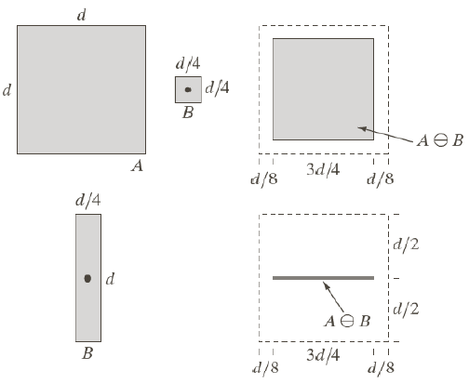

圖3.5 (a)集合*A*；(b)方形結構元素*B*；(c)*A*被*B*的侵蝕，以陰影顯示；(d)拉長的結構元素；(e) *A*被*B*使用此元素侵蝕。(c)和(e)的虛線邊界是集合*A*的邊界，顯示出來只是供參考

1. **膨脹**

設*A*和B為 $Z^{2}$ 中的兩個集合，則*A*藉由*B*的膨脹(dilation)記為 $A⊕B$，定義為

$A⊕B=\left\{z | {(\hat{B})}_{z}∩A=∅\right\}$ (3.3)

此式基於將*B*對於其原點反射並平移此反射*z*單位。A藉由B膨脹則是z的所有位移(displacement)(使得 $\hat{B}$ 和A的重疊至少一個元素)的集合。根據此解釋，式(3.3)可改寫成：

$A⊕B=\left\{z | \left[{(\hat{B})}_{z}∩A\right]⊆A\right\}$ (3.4)

假定B是一個結構元素，而A是要被膨脹的集合(影像物件)。

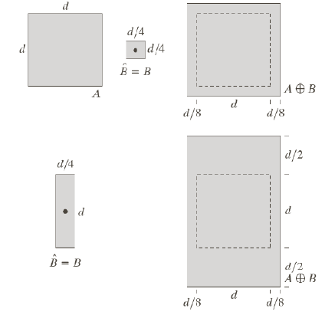

圖3.6 (a)集合*A*；(b)方形結構元素(黑點代表原點)；(c)被*B*膨脹的*A*，以陰影顯示；(d)被拉長的結構元素；(e) 用此元素膨脹的*A*。(c)和(e)中的虛線邊界是集合*A*的邊界，顯示出來只是供參考

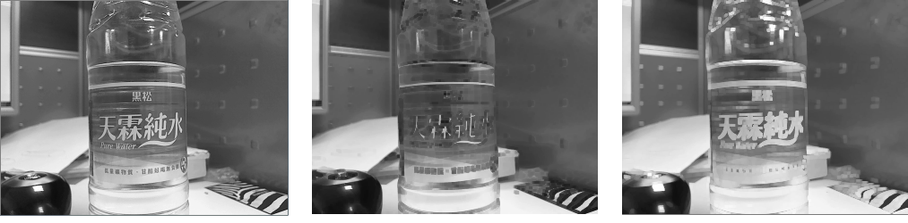

圖3.7 (a)原始灰階影像；(b)侵蝕後影像；(c)膨脹後影像

## 影像亮度及對比度調整

一般彩色數位影像是由RGB色彩模型所構成，在RGB模型中，每種彩色以紅、綠、藍的主要頻譜成分來顯現。利用此特點，將原來的RGB三通道，分別取出R、G、B之各別通道，並定義彩色增強的亮度及對比度，公式如下：

原始的亮度對比數值範圍為-100~100之間。

$$-100≤Contrast≤100$$

$-100≤Brightness≤100$ (4.1)

對於對比率(Contrast ratio)來講，∆ 範圍應該落在0 ~ 255，這邊將對比率的公式做重新的調整。

$\left\{\begin{aligned}if Contrast >0 ∆_{1}=127*\frac{Contrast}{100} \\ else Contrast ≤0 ∆_{2}= -128*\frac{Contrast}{100}\end{aligned}\right.$ (4.2)

$$0<{ ∆}_{1} ≤127$$

$$0<{ ∆}_{2} ≤128$$

對比率代表著斜率的α值，而亮度則是決定線性公式位移的情況,也就是β值，而 $y= α x+β$ 這個線性公式所表達的情況如下：

$\left\{\begin{aligned}if Contrast >0 y_{i}=\left(\frac{255}{255-2∆_{1}}\right) x_{i}+\left(\frac{255}{255-2∆_{1}}\right)Brightness- \left(\frac{255}{255-2∆_{1}}\right) ∆_{1} \\ else Contrast ≤0 { y}_{i}= \left(\frac{256-2∆_{2}}{255}\right)x_{i}+\left(\frac{256-2∆_{2}}{255}\right)Brightness+∆_{2}\end{aligned}\right.$ (4.3)

α值的範圍落在0 ~ 255之間,而它的情況如下：

$y= α x+β$ (4.4)

$$\left\{\begin{aligned}if Contrast >0 1<α≤255 \\ else Contrast ≤0 0≤α≤1\end{aligned}\right.$$

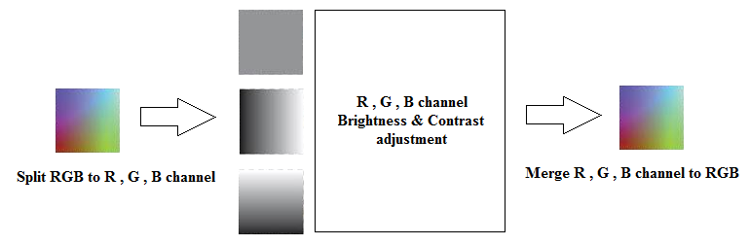

圖3.8 亮度及對比度調整流程

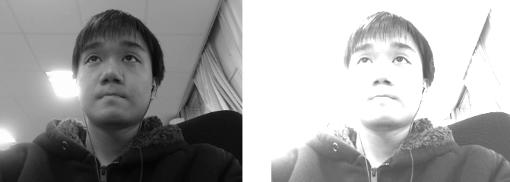

圖3.9 (a)原始灰階影像；(b)亮度及對比度調整後的影像

## 平滑線性濾波器

一個空間濾波器包括(1)一個鄰域 (neighborhood)(通常是一個小矩形)，以及(2)作用在鄰域所圍繞之影像像素上的預定運算 (predefined operation)。

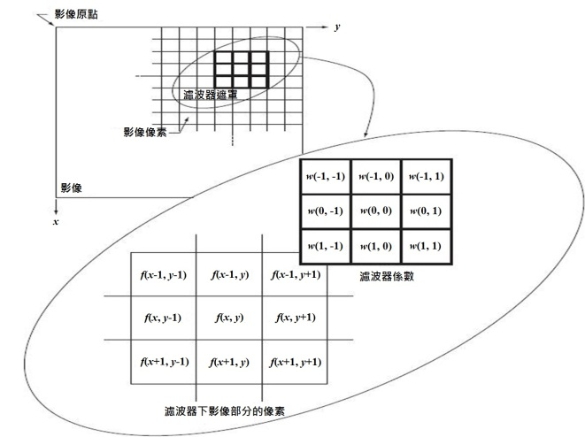

圖3.10 用一3×3濾波器遮罩的線性空間濾波的技術。所選用來表示濾波器遮罩係數之座標的形式使線性濾波表示式的書寫簡化。

平滑空間濾波器用於模糊化和減少雜訊。模糊化用於預處理的工作，例如：在抽取(較大)物體之前從影像中移除小的細節；把直線或曲線上的小間隙連接起來等。減少雜訊可以用一個線性濾波器使影像模糊來完成，也可以用非線性濾波來完成。

平滑線性空間濾波器的輸出(響應)是濾波器遮罩的鄰域所含像素的平均。這些濾波器有時候被稱為平均濾波器(averaging filters)，也稱為低通濾波器(lowpass filters)。

平滑濾波器背後的想法是直接了當的。以濾波器遮罩所定義之鄰域中強度準位的平均值取代影像中的每一個像素，這樣的程序產生在強度上「銳利」變化降低的影像。因為隨機雜訊通常在強度準位上含有銳利的變化，所以平滑的最明顯運用是在減少雜訊。然而，邊緣（幾乎總是一張影像所想要的特性）也有在銳利強度變化的特性，所以平均濾波器有使邊緣模糊這個不好的副作用。此種處理的另一個應用包括假輪廓的平滑，而此假輪廓是由於強度準位數不足所造成。平均濾波器的主要應用是把影像中「不相干」的細節減少。所謂「不相干」我們是指小於濾波器遮罩大小的像素區域。

均值濾波器(mean filter)一個3×3均值濾波器是最簡單的平滑化濾波器(smoothing filter)，其型態如圖3.11(a)。泛用型權值平滑濾波器(generalized weighted smoothing filter)，其型態如圖3.11(b)。

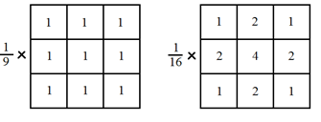

圖3.11 (a)均值濾波器；(b)泛用型權值平滑濾波器

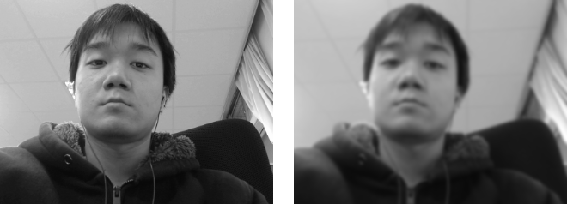

圖3.12 (a)原始灰階影像；(b)平滑濾波後的影像

## Canny邊緣偵測

為了能判斷未知區域是否在物體邊緣上及對影像中不同紋理的交接處先做處理，我們必須先得到影像中物體的邊緣，而邊緣偵測的問題也在一些影像處理的技術中被提到，常見的邊緣偵測技術有Sobel、Laplacian、Canny等，在本篇論文中我們選擇使用Canny的邊緣偵測，因為他是其中最佳的邊緣偵測方法，以下是對Canny邊緣偵測的介紹。

因為影像中的位置可能在任何位置，任何方向，且強度也不同，所以為了找出邊的位置、方向及強度Canny使用一維的高斯函數(公式6.1)

$G\left(x\right)=\frac{1}{\sqrt{2π}}e^{\frac{-x^{2}}{2σ^{2}}}$ (6.1)

其一階導函數(公式6.2)

$G\left(x\right)=\frac{{-x}^{2}}{\sqrt{2πσ^{3}}}e^{\frac{-x^{2}}{2σ^{2}}}$ (6.2)

其二階導函數(公式6.3)

$G\left(x\right)=\frac{{-x}^{2}}{\sqrt{2πσ^{3}}}e^{\frac{-x^{2}}{2σ^{2}}}\left[1-\frac{x^{2}}{σ^{2}}\right]$ (6.3)

其中σ為標準差，而其分別對應的圖型分別為下圖所示(圖3.13)。

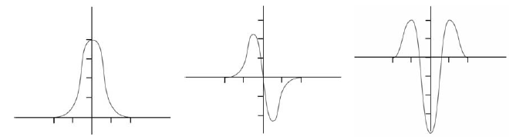

圖3.13 (a)高斯函數；(b)一階導函數；(c)二階導函數

這時我們考慮一完整的邊在影像中將呈現出何種情形，當我們將一理想的邊和高斯函數作旋積(convolution)，它將呈現出如(圖3.14)的樣子，而由圖中我們可以得到幾個結論，如果我們要找出影像中邊的位置所在，我們可以透過將原始影像和一階導函數作旋積之後，找出圖形中波峰所在，或是將原始影像和二階導函數作旋積之後找出zero crossing的點，即可以找出我們要找的邊，而影像和高斯函數作旋積可藉由(公式6.4)計算求得

$g\left(x,y\right)=D\left[Guass\left(x,y\right)*f(x,y)\right]$ (6.4)

此式又等價於(公式6.5)

$g\left(x,y\right)=D\left[Guass\left(x,y\right)\right]*f(x,y)$ (6.5)

其*D*代表對其作微分，*Guass(x,y)*為高斯函數。

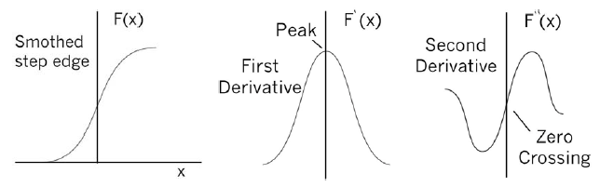

圖3.14 邊與其一階和二階的導函數關係圖

Canny就是就由以上的想法來找出邊的所在，但是這些是不夠的，因為一般邊常會受到雜訊的影響，使得最後找出的邊可能有幾種情形發生，第一種情形是受雜訊影響使得是同一條邊的線段，分成了幾部分，第二種情形是把不是邊的線段當成了邊偵側出來，最後一種情形是偵測出來的線段被雜訊影響而變形，以上幾種情形都必須在完成線段偵測之後，要經過後處理來改善這些情形，但是Canny偵測線段的演算法在偵測過程中將解決這些問題，圖3.15為Canny偵測邊的方法和利用梯度的偵測方法所作的比較圖。

而 Canny的偵測方式還有兩個閥值必須決定，配合著這兩個閥值便可以解決上述的三種邊緣偵測的問題，第一個門檻值的作用為，當一段邊緣受雜訊影響的時候，會產生出像是圖3.15(e)中一般的波峰，因此如果將所有波峰所在位置當成是邊緣的話，將會產生出誤判的情形，所以第一個門檻值便是用來過濾這種情形，當某一波峰的值大於此門檻值時才是真正的邊，其餘的波峰則當成是雜訊。

而第二個閥值則是要解決當一條邊緣受雜訊影響，可能被斷成好幾斷的情形，解決方式為一種遞回的做法，對影像中的每一點觀察其8方向的鄰點，看是否有邊的點存在，如果有且大於這個門檻值，那麼此鄰點可能是跟此點是屬於條一條線段，因此就將此鄰點加入同一條線段之中，之後不斷的對影像中的每一點作同一偵測和判斷，如此即可將影像中被截斷的線連接起來。



圖3.15 (a)受雜訊影響的邊，(b)和(c)為梯度和高斯的濾鏡，(c)和(e)為作旋積之後的結果

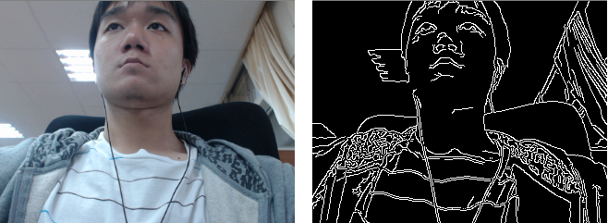

圖3.16 (a)原始影像；(b)Canny邊緣化後的影像

## 直線及圓形霍夫轉換

有些影像雜訊是需要先清除的，在此之前需要先將原始影像中的資訊，留下研究中所需要的影像資訊，將不需要用到或是會影響到實驗結果的雜訊先去除掉。首先在彩色影像的亮度、色度及飽合度中，只有亮度的資訊對人眼是比較敏感的，所以亮度的差異在人眼上也比較容易辨識，另一方面在影像灰階化後，亦可降低電腦的運算量，減少實驗時的處理時間。霍夫轉換所要的是直線的資訊，而影像中直線的資訊就是影像中物件的邊緣，因此在灰階影像上，需再對其進行邊緣偵測。影像處理中，邊緣偵測的方法有許多，如Sobel、Canny 邊緣偵測等，我們採用Canny邊緣偵測。

霍夫轉換的直線為了防止直線斜率無限大的狀況發生，而變更了直線方程式的表示方式，也就是將原本直線方程式的參數(m,b)改以(r,*θ*)的方式來表示，如(公式7.1)。所以霍夫轉換直線偵測主要是將歐基里德空間的直線方程式中的參數(m,b)以(r,*θ*)來表示，如(圖3.17)，其中r為直線到原點的垂直距離，*θ*為r與x軸正方向的夾角。

$r = x cosθ + y sinθ$ (7.1)

霍夫轉換做法是先透過邊緣偵測，二值化...等影像處理找出影像的特徵點，再將每個特徵點代入霍夫轉換公式，在參數空間中繪出其特徵點轉換後的線條，而由直線方程式轉換後產生的是直線線條，但以霍夫轉換直線偵測的方程式以(r,*θ*)來表示時，將會是一條曲線線條，其表示範圍是在0 ~ 2π之間。在歐基里德空間中設一個特徵點A，在參數空間上可以描繪出一條曲線，若在參數空間上產生一點B時，則在歐基里德空間上將產生一條直線線條，如(圖3.18)所示，所以在參數空間上將會有影像中所有特徵點所產生的所有曲線。根據每條曲線交叉重疊的點來累積並記錄曲線交叉的重疊次數，也就是做投票(Voting)動作。找出投票數最高也就是累積次數最多的那一點記錄其(r,*θ*)座標，該累積次數最多的即最可能為影像中的直線，如(圖3.19)所示。將所有高過一定累積次數的(r,*θ*)座標代回 (公式7.1)，即可繪出影像中所求的直線。



圖3.17 霍夫轉換(r,*θ*)參數說明圖



圖3.18 直線霍夫轉換示意圖



圖3.19 直線霍夫轉換投票示意圖

霍夫轉換直線偵測的步驟如下：

1. 先求出邊緣偵測及二値化後所得到的特徵點，也就是影像的座標點。
2. 設定*θ*值的角度範圍，假設為0度~ 180度。
3. 將*θ*值與座標點代入 (公式7.1)，依據不同值，所求的r值也會不同。
4. 記錄計算後得到的 r值並累計，也就是投票。
5. 設門檻値對投票數做判斷，當投票數大於或等於設定門檻時，便記錄該組(r,*θ*)座標並帶回(公式7.1)，得到一條直線方程式，即能在原影像中繪出符合的全部直線。

圓形偵測與直線偵測的前置做法相同，也就是將灰階化後的影像進行邊緣偵測，偵測出影像中的物件邊緣後，再對其二值化。接著將影像中的特徵點代入(公式7.2)，其中(x, y)為影像座標點，(a,b)為圓心座標，r為圓的半徑。

${(x-a)}^{2}+{(y-b)}^{2}=r^{2}$ (7.2)

圓形偵測的霍夫轉換主要是在三維的參數空間上表示，所有在影像中的圓，轉換到參數空間上會成為一個點，而根據半徑的不同，在參數空間上會因此成為一個圓錐體的形狀，如(圖3.20)，與直線偵測的霍夫轉換的參數空間有所不同。

 

圖3.20 圓形霍夫轉換示意圖

而圓形偵測的做法與直線偵測相似，將邊緣偵測及二値化後所得到的特徵點，也就是影像的座標點代入(公式7.2)，設定半徑r 值的範圍，再將圓心的座標點代入(公式7.2)，依據設定的圓心與半徑，會在參數空間上匯出一個圓錐體，依據不同的圓心就能得到各個圓心在參數空間上匯出的圓錐體。和直線偵測一樣，對參數空間中的圓錐體進行投票，並設門檻値對投票數做判斷。當投票數大於或等於設定門檻時，便記錄該組(a,b)座標及半徑r，則該組座標即為影像中最有可能的圓，因此可在原影像中繪出圓形。

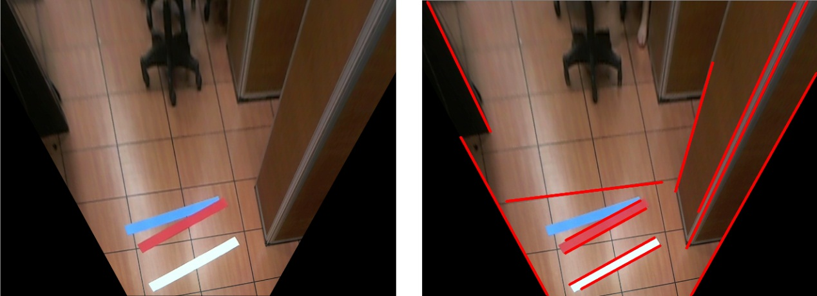

圖3.21 (a)原始影像；(b)直線霍夫轉換後所繪出之直線影像(紅線：直線)

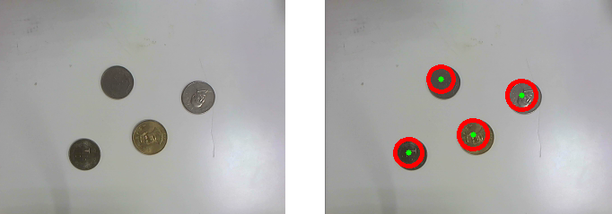

圖3.22 (a)原始影像；(b)圓形霍夫轉換後所繪出之圓形影像(綠點：圓心；紅線：圓周)

## 影像透視投影轉換

1. **影像擷取原理**

以視覺為出發點的補助系統中，CCD攝影機的內部參數是相當重要。因需要如何正確取得這些參數是非常重要的，並利用這些參數來處理座標專換，將世界座標(World Coordinate)轉換為相機座標後，再轉換為影像的2D座標。

照相機模型：

如(圖3.23)所示為一基本的相機模型，C為成像的中心點(optical center)，相機座標系統是以C點為座標原點，X 軸與Y 軸分別與影像座標系統之x軸與y軸平行，光軸即為其Z軸。

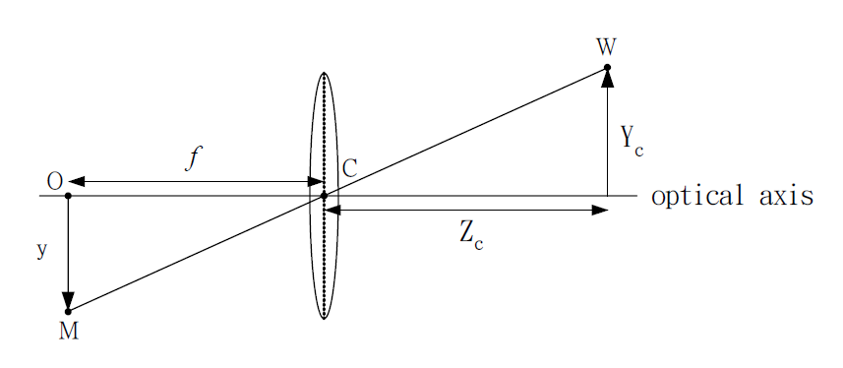

圖3.23 照相機模型

1. 焦距(focal length)：*f*
2. 刻度轉換因子(scaling factors)：*Sx*、*Sy*

$\frac{f*S_{y}}{y}=\frac{Z_{c}}{Y_{c}}$ (8.1)

(圖3.23)中相機座標系統上的一點W，投影在影像上的位置M。以相似三角形原則，會有如下所示之比例關係。(只用y軸來解釋)(公式8.1)中*Sy* 稱為刻度轉換因子(scaling factor)，由於*y* 的單位為pixel，而*f* 的單位為公釐，因此要乘以一個比例常數才夠能相除，同理可知在x 方向也有一個比例常數*Sx* 。而*f* 以及*Sx*、*Sy* 即稱為照相機之內部參數(intrinsic parameters)。我們將*Kx*與*Ky*定義為*f×Sx* 與*f×Sy*，單位為pixel。

1. **影像目標物定位**

若影像的解析度為*xsize×ysize*，且影像座標系統之原點(0,0)定在影像之左上角(圖3.24)。並假設原點的影像座標為*(xsize*/2 , *ysize*/2)，則相機座標系統上之一點W(Xc,Yc,Zc)可以轉換為影像座標系統之一點M(xi,yi)，其轉換關係為：

$X_{i}= \frac{x_{size}}{2}+K_{X}*\frac{X_{c}}{Z_{C}}$ (8.2)

$Y_{i}= \frac{y_{size}}{2}+K_{y}*\frac{Y_{c}}{Z_{C}}$ (8.3)

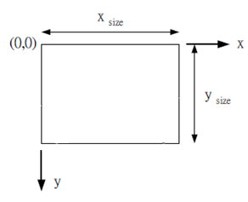

圖3.24 影像座標系統

1. **座標轉換**

(圖3.25)及(圖3.26)為攝影機裝設位置及座標系統示意圖。

車輛的座標系統被定義為OvXvYvZv，Zv為車輛前進方向，Yv是向上的方向，Xv為向左右方向。Ov為車輛中心原點座標，該點的位置是相機之成像中心(optical center)垂直投射到地面之位置。

(圖3.25)中，相機座標系統被定義為OcXcYcZc，Oc為座標原點，即相機成像中心，各軸間的關係如(圖3.26)所表示之。相機被放置於車上離地面高H之位置，光軸與Zv之傾斜角度為*θ*。

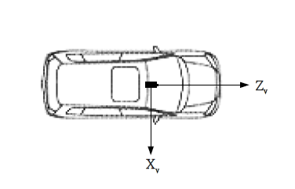

圖3.25 車輛座標系統與相機裝設位置圖

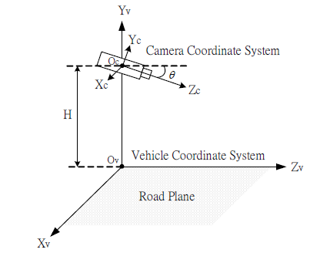

圖3.26 車輛座標系統與相機座標系統

1. **照相機結構參數測定**

真實世界中的三維座標系統，與本文中之相機座標系統不同，因此透過轉換矩陣來進行轉換。世界座標點Pv(Xv,Yv,Zv)可經由轉換後變成像機座標點Pc(Xc,Yc,Zc)。

轉換矩陣*Mv,c* 可以表示成一個旋轉矩陣與平移矩陣之乘積：

$R_{X,-\text{Θ}}$ 為繞*Xc*軸旋轉之矩陣

$R_{X,-\text{Θ}}=\left[\begin{matrix}1 & 0 & 0 \\ 0 & \cos\left(-\text{θ}\right) & -sin\left(-θ\right) \\ \begin{matrix}0 \\ 0\end{matrix} & \begin{matrix}\sin\left(-θ\right) \\ 0\end{matrix} & \begin{matrix}\cos\left(-θ\right) \\ 0\end{matrix}\end{matrix} \begin{matrix}0 \\ 0 \\ \begin{matrix}0 \\ 1\end{matrix}\end{matrix}\right]= \left[\begin{matrix}1 & 0 & 0 \\ 0 & \cos\left(θ\right) & -sin\left(θ\right) \\ \begin{matrix}0 \\ 0\end{matrix} & \begin{matrix}-sin\left(θ\right) \\ 0\end{matrix} & \begin{matrix}\cos\left(θ\right) \\ 0\end{matrix}\end{matrix} \begin{matrix}0 \\ 0 \\ \begin{matrix}0 \\ 1\end{matrix}\end{matrix}\right]$ (8.4)

$T_{Y,-H}$ 為沿著*Yc*軸平移之矩陣

$T_{Y,-H}=\left[\begin{matrix}1 & 0 & 0 \\ 0 & 1 & 0 \\ \begin{matrix}0 \\ 0\end{matrix} & \begin{matrix}0 \\ 0\end{matrix} & \begin{matrix}1 \\ 0\end{matrix}\end{matrix} \begin{matrix}0 \\ -H \\ \begin{matrix}0 \\ 1\end{matrix}\end{matrix}\right]$ (8.5)

此旋轉(*RX,-θ*)與平移(*TY,-H*)，稱之為相機之外部參數(extrinsic parameters)。因此，轉換矩陣*Mv,c* 可以表示成：

$M_{V,C}=\left[\begin{matrix}1 & 0 & 0 \\ 0 & \cos\left(θ\right) & -sin\left(θ\right) \\ \begin{matrix}0 \\ 0\end{matrix} & \begin{matrix}-sin\left(θ\right) \\ 0\end{matrix} & \begin{matrix}\cos\left(θ\right) \\ 0\end{matrix}\end{matrix} \begin{matrix}0 \\ -H\cos\left(θ\right) \\ \begin{matrix}H\sin\left(θ\right) \\ 1\end{matrix}\end{matrix}\right]$ (8.6)

在車輛座標系統中，位於道路平面(X*v*-Z*v* plane)中之任一點Pv(Xv,0,Zv)，可藉此轉換矩陣*Mv,c* 轉換到相機座標系統中之Pc(Xc,Yc,Zc)，其關係式如下：

$\left[\begin{matrix}\begin{matrix}X_{C} \\ Y_{C}\end{matrix} \\ \begin{matrix}Z_{C} \\ 1\end{matrix}\end{matrix}\right]=M_{V,C}\left[\begin{matrix}\begin{matrix}X_{V} \\ 0\end{matrix} \\ \begin{matrix}Z_{V} \\ 1\end{matrix}\end{matrix}\right]=\left[\begin{matrix}\begin{matrix}X_{V} \\ Z_{V}\sin\left(θ\right)-H\cos\left(θ\right)\end{matrix} \\ \begin{matrix}Z_{V}\cos\left(θ\right)+Hsin\left(θ\right) \\ 1\end{matrix}\end{matrix}\right]$ (8.7)

接下來，可以將(公式8.9)的*Mv,c*代入(公式8.10)式，即可將Pv由車輛座標系統轉換到影像座標系統，以(公式8.10) 及(公式8.11)式表示。即道路平面景物皆可利用這兩個式子轉換到影像上，將世界座標轉換到影像座標的過程稱為透視投影(perspective projection)。

$x_{i}=\frac{x_{size}}{2}+k_{x}\frac{x_{y}}{Z_{y}\cos\left(θ\right)+Hsin\left(θ\right)}$ (8.8)

$y_{i}=\frac{y_{size}}{2}+k_{y}\frac{Z_{y}\sin\left(θ\right)-Hcos\left(θ\right)}{Z_{y}\cos\left(θ\right)+Hsin\left(θ\right)}$ (8.9)

相反的，利用反透視投影(inverse perspective projection)則可將影像平面上之任一點(xi,yi)轉換到道路平面(Xv-Zv plane)上，其數學式如下：

$Z_{V}=\frac{H*(Kycosθ\text{-(}y_{i}\text{-}\frac{y_{size}}{2}\text{sin}\text{θ}\text{)})}{Kysinθ+\left(y_{i-}\frac{y_{size}}{2}\right)cosθ}$ (8.10)

$X_{V}=\frac{\left(x_{i-}\frac{x_{size}}{2}\right)*(Z_{V}cosθ\text{+Hsin}\text{θ})}{Xx}$ (8.11)

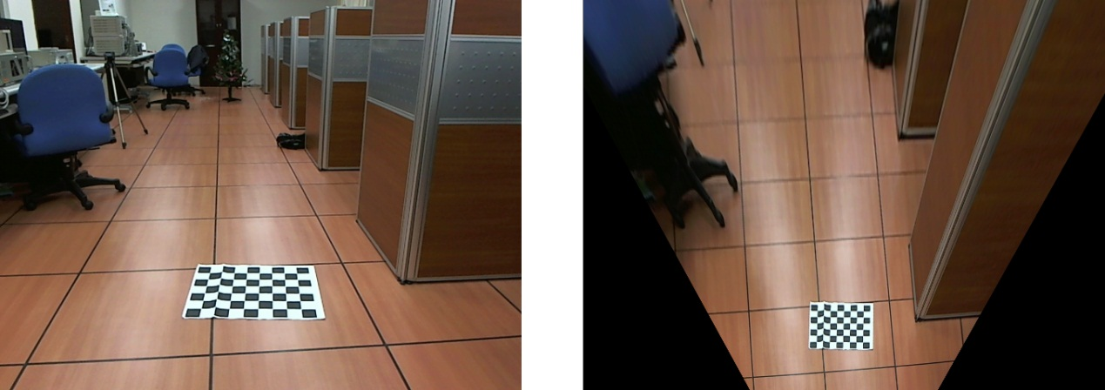

圖3.27 (a)原始影像；(b)透視投影轉換後的影像

## 縫線處理

將直線霍夫轉換後所產生的直線作縫線處理，主要是避免直線霍夫轉換產生出過多相同的直線，造成判斷車格線上的誤判，所以須將相同的直線縫補，縫補成完整的線段。

分別將左右兩邊的List依其邊緣點數量的多寡進行排序，接著再將左右最長List的頭尾點取出，利用頭尾兩點的座標可估計出一條直線，接著計算出左右兩條直線的交點位置，該點即為初步所估計出的影像消失點。其計算方式如(公式9.1)與(公式9.2)所示，其中 $(x_{1},y_{1})$ 及 $(x_{2},y_{2})$ 分別代表影像左側(或右側)最長List之頭點及尾點座標。*a*、*b*、*c*則為直線方程式 $ax+by+c=0$ 之三個係數，而其下標L及R則代表其為左側或右側之直線係數。

$$a=y_{1}-y_{2}$$

$b=x_{2}-x_{1}$ (9.1)

$$c=x_{1}y_{2}-x_{2}y_{1}$$

$vy= \frac{a_{L}c_{R}-a_{R}c_{L}}{a_{R}b_{L}-a_{L}b_{R}}$ (9.2)

在(公式9.2)中*vy*為兩條直線的交點*y*座標。接著要分別將左右兩邊的List進行連結，連結的方式為依序由次長的List到最短的List檢查其是否能和最長的List合併。若是，則將兩個List合併在一起；若否則繼續檢查下一個List。

其合併的原則如下：

1. 取出最長List，如(圖3.28之A線段)的頭尾點座標。
2. 利用兩點估計出一條直線，如(圖3.28之虛線部分)，其係數計算方式如(公式9.1)。
3. 取出欲合併之List，如(圖3.28之B線段)的頭尾點座標。
4. 分別計算這兩個點到該直線之距離dis1與dis2，計算公式如下：

$dis= \frac{\left|ax+by+c\right|}{\sqrt{a^{2}+b^{2}}}$ (9.3)

1. 若距離皆低於事先設定之臨界值(dis1<th1,dis2<th2)，則將兩個List合併在一起。亦即新的最長List等於A線段加上B線段。

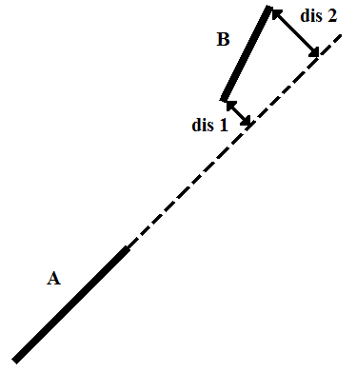

圖3.28 合併線段示意圖

當車格線並非直線時，同一車格線之兩個線段可能不會位於同一條直線上(圖3.28之A、B線段)，因此5.中之臨界值(th1,th2)應該隨著兩條線段的距離而定，即距離越遠時臨界值設定越大。因此臨界值的定義如下：

$threshold= \frac{\left|ya-yb\right|}{4}+2$ (9.4)

其中*ya*為欲與最長List合併之List的頭點或尾點y座標。當作新的List在最長List的上方時，則*yb*為最長List的尾點*y*座標，反之，若新的List在最長List的下方時，則*yb*為最長List的頭點y座標，亦即*yb*為最長List與欲與其合併之List最接近之端點的*y*座標。而當新的List在最長List中間時，則臨界值固定設為2。

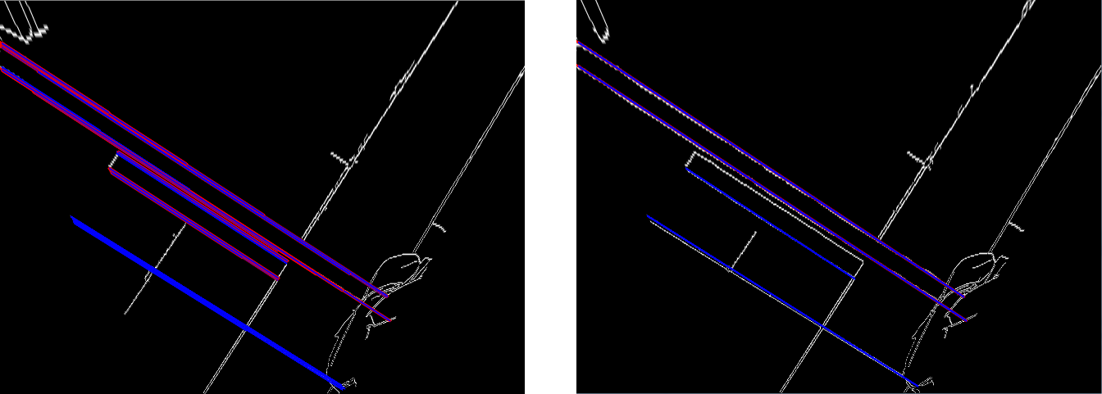

圖3.29 (a)原始霍夫直線轉的邊緣化影像；(b)經過縫線縫補後的影像

## Haar人臉辨識

Viola提出了積分影像(Integral Image)概念和一個基於Adaboost方法訓練人臉偵測分類器的方法，建立了一個即時的人臉偵測系統。

1. **積分影像(Integral Image)**

對於一個輸入影像I，像素*(x,y)*處的積分影像值定義為 $ii\left(x,y\right)= \sum_{x^{'}≤x,y^{'}≤y}{i(x^{'},y^{'})}$ 其中 $ii(x,y)$ 表示像素*(x,y)*的灰階值， $i\left(x^{'},y^{'}\right)$ 則代表輸入影像 $\left(x^{'},y^{'}\right)$ 位置的灰階值，如(圖3.30)所表示積分影像值等於陰影部分所有灰階值的和。

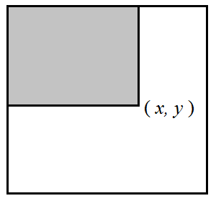

圖3.30 點*(x,y)*處的積分影像值

如此定義，如果要得到一個輸入影像I的積分影像時，僅需對原圖逐點掃描一次就可計算出來。計算方式如下：

$s\left(x,y\right)=\sum_{0≤y^{'}≤y}{I(x,y^{'})}=s\left(x,y-1\right)+i(x,y)$ (10.1)

$ii\left(x,y\right)=ii\left(x-1,y\right)+s(x,y)$ (10.2)

其中 $s\left(x,y\right)$ 是原影像*(x,y)* 點的列累積和(Cumulative Row Sum)，並且先定義 $s\left(x,-1\right)=0$ 和 $ii\left(x-1,y\right)=0$。因此將位置 $(x,y)$ 左邊最鄰近的積分影像值 $ii\left(x-1,y\right)$ 與原始影像該行的列累積值 $s(x,y)$ 相加，即可得積分影像值 $ii\left(x,y\right)$。

使用積分影像時，任何影像內部的矩形和(Rectangular Sum)可以僅使用四個參考值計算即可取得，如(圖3.31)所示。在Viola的系统中，每個矩形特徵值的計算，最多只需要從積分影像中取9個元素做加减運算。這是Viola方法速度非常快的根本原因。

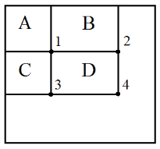

圖3.31 計算矩形和示意圖，矩形D的所有灰階值的和為4+1-(2+3)

1. **矩形特徵、弱分類器、AdaBoost演算法**

Freund的Adaboost演算法是一種疊代方法，主要用途是透過從大量的弱分類器中選取最具有分類意義的那些組合成一個強分類器，其中弱分類器指的是那些性能比隨機分類略好一點的分類器，在Viola中也有具體演算法可以參考。在Viola的方法中，使用矩形特徵作為分類的依據。矩形特徵的值是指影像上兩個或者多個形狀大小相同的矩形內部所有像素灰階值之和的差值。在Viola的系統中，使用了四種矩形特徵，如(圖3.32)所示。



圖3.32 Viola使用的四種矩形特徵

在這裡，一個弱分類器構造如下。一個矩形特徵j對應著一個弱分類器 $h_{j}$，對於一個候選輸入區塊*x*，設該矩形特徵*x*上的值為 $f_{j}(x)$，則弱分類器分類函數表達如下︰

$hj\left(x\right)=\left\{\begin{aligned} 1 if p_{j}f_{j}\left(x\right)<p_{j}θ_{j} \\ 0 otherwise\end{aligned}\right.$ (10.3)

其中 $p_{j}$ 為 $±1$， $θ_{j}$ 是一個閥值，x為一個影像中 $24×24$ 像素的子區塊，對於這樣大小的區塊，可能的矩形特徵的個數超過180,000。在實際計算中，必頇找到那些對於分類比較重要的矩形特徵，AdaBoost演算法是選取這些特徵的有效手段，(圖3.33)就是利用此方法找到的第一和第二特徵。在給定的訓練樣本上，AdaBoost演算法從所有可能的弱分類器中挑選錯誤最低的那一個，然後改變樣本的權值，使得那些被錯分的樣本得到進一步重視，重複上述操作。這樣，每一步操作都得到一個弱分類器，最後的強分類器由這些弱分類器的線性組合構成。Freund和Schapire證明了隨著弱分類器個數的增加，得到的強分類器在訓練樣本上的分類錯誤依指數遞減。



圖3.33 AdaBoost演算法選出的第一及第二個特徵

1. **層疊分類器(Cascade of Classifiers)**

層疊分類器是很多強分類器的組合，如(圖3.34)所示。每一層都是Adaboost演算法訓練得到的一個強分類器，都經過閥值調整，使得每一層都能讓幾乎全部人臉樣本通過，而排除了大部分非人臉樣本。

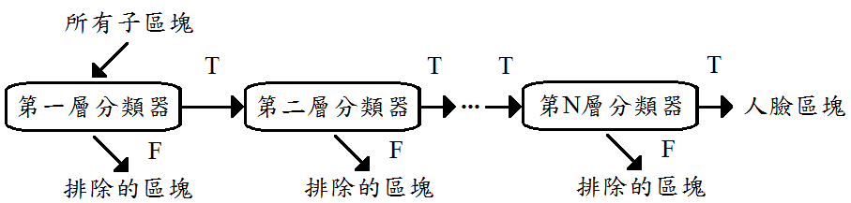

圖3.34 層疊分類器示意圖

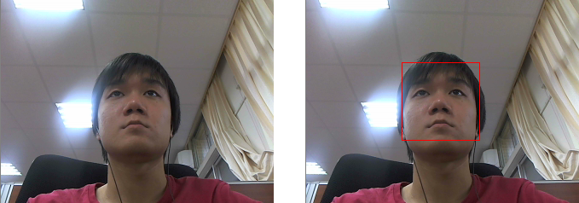

圖3.35 (a)原始影像；(b)Haar人臉辨識後的影像(紅框為辨識人臉的結果)

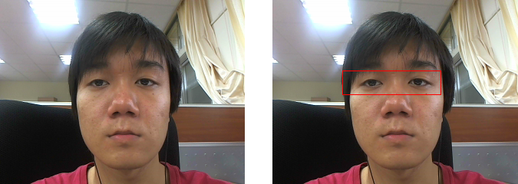

圖3.36 (a)原始影像；(b)Haar人眼辨識後的影像(紅框為辨識人眼的結果)

# 軟硬體分析

## 硬體分析

1. **植基於影像處理技術之自動停車系統**

本專題採用自製電動驅動車及羅技HD Pro網路攝影機C910。

表4.1 自製電動驅動車規格

|  |
| --- |
| 自製電動驅動車 |
|  |
| 技術規格 |
| * 長度：2.4M；寬度：0.95M；高度：1.15M * 重量：115Kg * 最大載重：130Kg * 12V*2直流鉛酸電池 * 續航力：30Min * 自製電動車驅動電路 * 可手動及自動控制 |

表4.2 羅技HD Pro網路攝影機C910規格

|  |
| --- |
| 羅技HD Pro網路攝影機C910 |
| http://www.logitech.com/assets/30102/logitech-hd-pro-webcam-c910-gallery-1.png |
| 技術規格 |
| * Full HD 1080p視訊擷取(最高 $1920×1080$ 像素)，使用建議的系統* * HD視訊通話($1280×720$ 像素)，使用建議的系統* * 羅技More HD技術 * 具自動對焦功能的卡爾蔡司光學鏡頭 * 照片：最高可達1千萬像素(軟體增強處理) * 具羅技RightSound™技術的內建式麥克風 * 高速USB 2.0認證(建議使用) * 電腦螢幕通用腳架，適用於筆記型電腦、LCD或CRT螢幕 |

1. **建構於影像處理技術之駕駛精神狀態辨識系統**

本專題採用羅技HD Pro網路攝影機C920。

表4.3 羅技HD Pro網路攝影機C920規格

|  |
| --- |
| 羅技HD Pro網路攝影機C920 |
| http://www.logitech.com/assets/41871/logitech-hd-pro-webcam-c920-gallery-6.png |
| 技術規格 |
| * Full HD 1080p視訊通話(最高 $1920×1080$ 像素)，搭配適用於Windows的最新版 Skype* * 720p HD視訊通話(最高 $1280×720$ 像素)，搭配支援的用戶端 * Full HD錄影功能(最高 $1920×1080$ 像素)，搭配建議的系統** * 羅技Fluid Crystal™技術 * H.264視訊壓縮功能* * 具有20段自動對焦功能的卡爾蔡司®光學鏡頭 * 內建兩個具自動降低雜音功能的立體聲麥克風 * 光源不足自動調整 * 高速USB 2.0認證(可使用USB 3.0) * 可連接三腳架的通用夾，適用於筆記型電腦、LCD 或CRT螢幕 |

## 軟體分析

OpenCV(Open Source Computer Vision)由Intel公司所開發出來的Open Source圖形演算法的函式庫(Image Process Libary)可以製做圖片、視訊、矩陣運算、統計、圖論、資料儲存的相關C語言程式設計，相關的領域為：影像處理、電腦視覺、圖形識別、電腦圖學、資訊檢索或遊戲設計，比較有名的製作為物體追蹤、人臉辨識、傅立葉轉換、紋理分析，可以整合不同圖檔格式的矩陣運算，應用在靜態圖片(BMP、JPG、TIF、PNG)，動態webcam的影像處理

OpenCV的組成為許多圖形處理的資料結構及演算法所疊合而成，因此需要一些基本的資料結構基礎，比如說struct怎麼使用，如何release資料結構的空間等基本操作，會使用到linked list的算少數，算是C語言中級程式設計，方便學術界用c語言推演更進階的影像處理演算法，功能好比Matlab，但比Matlab快上許多倍，更可以整合c語言相關函式庫，做更多元強大的功能應用，然而它最大的門檻是比Matlab的進入障礙還高一些，運用到許多資料結構、指標運算、記憶體位址。

OpenCV提供了簡單的GUI介面，無法像Microsoft Visual C++的MFC及Borland C++Builder的VCL那麼完整，但如果是對於學術領域的研究是夠用的，可以整合在Visual C++及C++ builder的環境上，而本專題是以Dev-C++為主，屬於最基本簡單又不須付費的Complier。

# 測試結果

1. **植基於影像處理技術之自動停車系統**

當使用者按下停車按鈕，停車流程開始，前方webcam擷取影像經過透視投影轉換後，對其影像作直線霍夫轉換，利用斜率、車道線上的兩線平行、車道線顏色判斷，篩選出理想的平行基準線，如(圖5.1(b))。

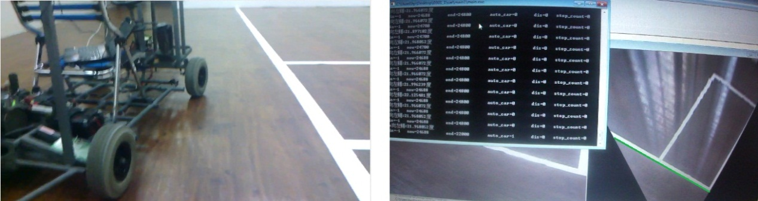

圖5.1 (a)實際停車狀況；(b)軟體校正平行(綠線為平行線之基準)

得到平行基準線後，計算車輛與平行基準線的誤差角度，透過硬體的電動車驅動控制器來進行校正，校正過程如(圖5.2、圖5.3)。

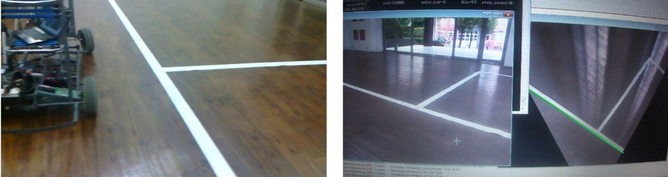

圖5.2 (a)實際停車狀況；(b)軟體校正平行(綠線為平行線之基準)

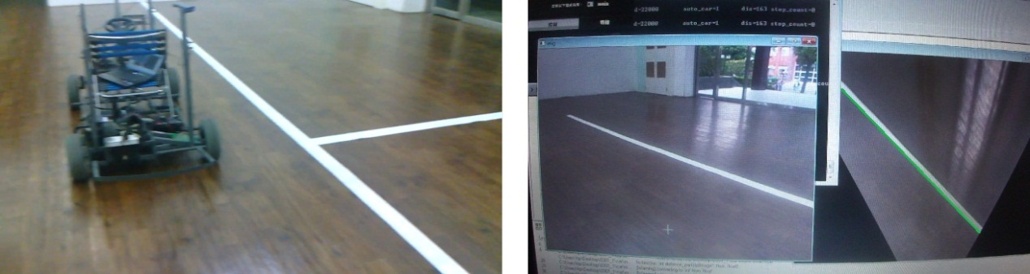

圖5.3 (a)實際停車狀況；(b)軟體校正平行(綠線為平行線之基準)

校正完角度，車輛會與平行基準線平行後，開啟後方webcam偵測車格線，利用直線霍夫轉換取出所有的直線，篩選出相鄰的垂直於車道線之直線。利用直線方程式做選擇排序法，利用排序做線段間的判斷、車道線之顏色、車道線間的寬度，確保篩選出之線段為車格線。

模擬出一條車輛的延伸線段，利用此線段計算車輛到車道線之平行距離，如(圖5.4(b))，得車輛與車格相差距離後，套用距離的演算法，推算出停車入徑並傳給電動車驅動控制器，使電動車執行計算出的停入軌跡停入我們偵測到的車格內停至目標車格，如(圖5.5、圖5.6)。

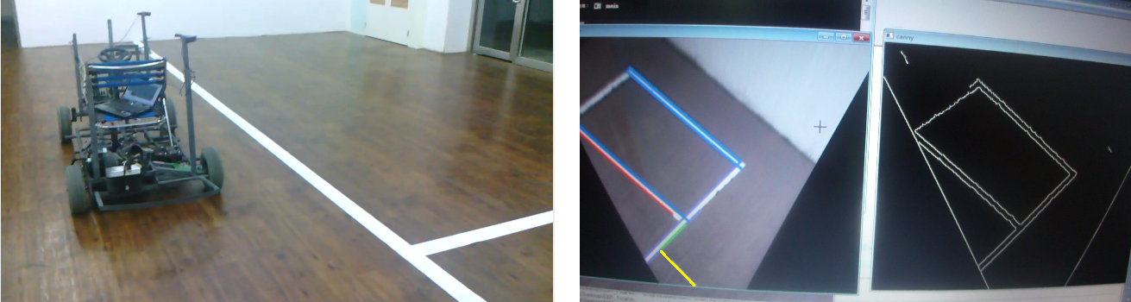

圖5.4 (a)實際停車狀況；(b)判斷是否為停車格(藍線：車格線；紅線：判斷與車輛之距離基準；黃線：車輛與平行線之距離；綠線：平行線)

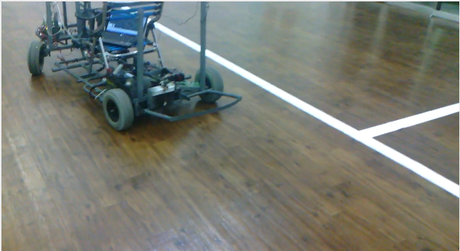

圖5.5 硬體倒車入庫

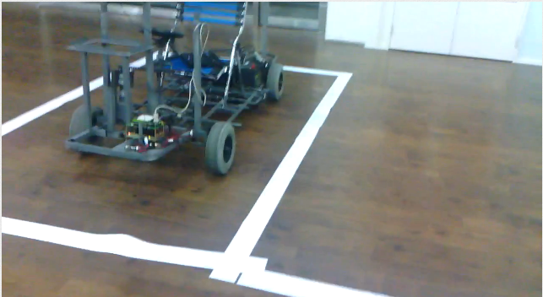

圖5.6 硬體完成倒車入庫動作

測試結果如同預期般，車輛順利停入車格，但在停車過程中，抓取線段速率較慢，導致停車流程需花費較多之時間，車輛雖能停入車格，但並非停在車格之正中央位置，會有所偏差。

1. **建構於影像處理技術之駕駛精神狀態辨識系統**

使用Haar臉部辨識擷取其眼部特徵影像，將擷取之影像放大讓特徵值更加顯著，利用RGB影像分別切割出R、G、B通道，並將每個通道調整適當的亮度及對比度，再將R、G、B通道結合成原RGB影像，如(圖5.8)。

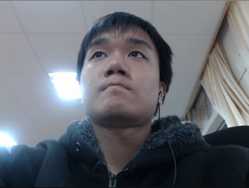

圖5.7 webcam擷取之影像

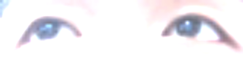

圖5.8 Haar取出眼部特徵值並作亮度及對比度調整

Canny邊緣化處理，濾除影像中的雜訊，擷取出眼部的輪廓線條，由於取出的輪廓線條可能較不平滑及完整，所以利用線性平滑濾波器讓線條更為平滑，如(圖5.9)。

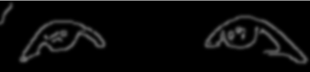

圖5.9 眼部影像作邊緣化偵測及平滑處理

影像處理過後得到需要的眼部特徵值，並利用人眼、瞳孔的圓弧形特性，使用圓形霍夫轉換，掃描整張影像，對參數空間中的圓錐體進行投票，並設門檻値對投票數做判斷，找出最有可能的圓形輪廓。

當雙眼眼睛睜開時，霍夫圓形將會抓取到2個以上的圓形輪廓，當閉眼時則偵測不到，利用此特性判別，如(圖5.10)。

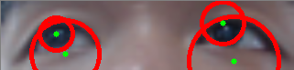

圖5.10 霍夫圓形抓取出眼部及瞳孔(綠點：圓心；紅線：圓周)

影像處理完後也得到圓形霍夫轉換的結果，當閉眼時將偵測不到圓形輪廓，張開時即可得到，利用此特性，設置一個計數器，當超過一定的時間未偵測到圓形輪廓後，將對使用者發出警告提示，如(圖5.11)。

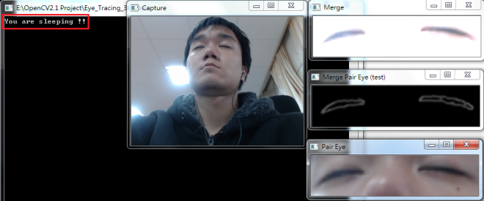

圖5.11 時間內未抓取到圓形輪廓發出警告訊息

|  |  |  |  |  |  |
| --- | --- | --- | --- | --- | --- |
| 睜眼 | 閉眼 | 睜眼 | 閉眼 | 睜眼 | 閉眼 |
|  |  |  |  |  |  |
|  |  |  |  |  |  |
|  |  |  |  |  |  |
|  |  |  |  |  |  |
|  |  |  |  |  |  |
|  |  |  |  |  |  |
|  |  |  |  |  |  |

圖5.12 測試結果

針對20人之實際測量結果，如(圖5.12)，結果明顯可取出人眼特徵值中的圓形輪廓，能正確判斷出使用者的閉合眼狀態，但在判斷上有4人屬於較不穩定型，只能判斷出半邊眼部，判斷成功機率約為8成。

對於有戴眼鏡的使用者時，由於眼鏡鏡面會產生反光，造成無法正確利用霍夫圓形抓取出眼部及瞳孔，以及鏡框本身會造成霍夫圓形的誤判。

# 結論

1. **植基於影像處理技術之自動停車系統**

透過影像處理亦可計算出車輛相對位置並透過電動車驅動電路控制電動車，將車輛順利開至於車格內，並非超音波專屬功能，且影像擷取車格不需擔心其他車輛未平行放置無法運作之問題。

專題特色：

1. 以影像處理技術感測環境，做即時定位參數設定。
2. 嵌入式介面為硬體系統與軟體設定直接通訊。
3. 全影像處理達成自動停車控制。
4. **建構於影像處理技術之駕駛精神狀態辨識系統**

實驗結果明顯可取出人眼特徵值中的圓形輪廓，能正確判斷出使用者的閉合眼狀態，但是對於有戴眼鏡時，細框眼鏡判斷成功率會下降，粗框眼鏡會產生干擾，無法判斷使用者閉合眼之狀態，由於眼鏡鏡面會產生反光，眼部的特徵值會受到影響，造成判別上的錯誤。

透過影像處來判斷駕駛者的精神狀態是一個非常有效用的方法，可在不同的光源底下進行，不會受到干擾是本專題的特色之一，外加使用容易取的webcam當作感測器，大幅度的降低成本，並使用C語言為開發藍本，日後應用於車用電子上，可達到快速整合開發之應用，不須使用特殊的硬體即可達到所想要的成果，讓行車安全又更上一層樓。

專題特色：

1. 可以正確判斷眼睛之閉合，達成睡意辨識功能。
2. 系統可接受不同的亮度與對比的環境。
3. 目標物之影像擷取角度容許範圍為±15~25度。

# 未來展望

1. **植基於影像處理技術之自動停車系統**
2. 增設路邊停車之功能。
3. 將現有的演算法改變成Fuzzy的演算法。
4. 增設超音波測距，彌補影像上之不足。
5. **建構於影像處理技術之駕駛精神狀態辨識系統**
6. 增設戴眼鏡使用者的演算法，如何去除戴眼鏡時的反光及鏡框問題。
7. 提高判斷時的準確度。

# 參考文獻

1. GARY BRADSKI,Adrian Kaehler，2008，Learning OpenCV，1st， O'Reilly Media.
2. 繆紹綱，2009，數位影像處理，第一版，白灣培生教育出版股份有限公司。
3. 陳勝勇、劉盛，2008，基於OPENCV的電腦視覺技術實現，第一版，科學出版社。
4. 鄭志宏、林義隆、陳韋任，2011，使用霍夫神經網路於車道線偵測之研究，義守大學資訊工程研究所碩士論文。
5. 石博宇、陳明揚，2003，鴐駛助理視覺系統之日間高速公路前車及鄰接車輛偵測，國立中正大學電機工程研究所碩士論文。
6. 廖育昇、陳加增、翁銘聰、陳育菘，2009，AdaBoost人臉偵測演算法於不專心駕駛警示系統之應用，中華民國第十四屆車輛工程學術研討會論文。
7. 蘇木春、楊煒達，2007，簡易方法之少量人臉辨識系統，國立中央大學資訊工程研究所碩士論文。
8. 蘇木春、熊昭岳，2005，行車安全偵測系統，國立中央大學資訊工程研究所碩士論文。
9. 阮聖彰、劉翁昌，2009，複雜環境下之即時人臉偵測與辨識系統，國立台灣科技大學電子工程系碩士學位論文。
10. OpenCV Wiki，http://opencv.willowgarage.com/wiki/
11. OpenCV中文網站，http://www.opencv.org.cn/index.php/%E9%A6%96%E9%A1%B5
12. 昨日，http://yester-place.blogspot.com/